Češi „světelný“ elektroodpad třídí ochotněji než dříve
Do sběrného místa ujdou až 1078 metrů
- Nejpilnější jsou lidé ze Středočeského kraje a z jihu Moravy i Čech. Mezi nejvíce preferovaná sběrná místa patří stanoviště kontejnerů na tříděný odpad, prodejny elektro a supermarkety.
- 33 procent domácností přiznalo, že vysloužilé žárovky vyhazuje do popelnice s ostatním odpadem.

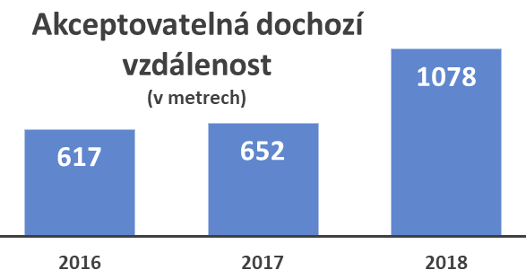
PRAHA, 20. srpna 2019 – Ochota Čechů třídit elektroodpad se zvyšuje. Oproti předchozím letům urazí do sběrného místa podstatně delší vzdálenost. S vysloužilým světelným zdrojem, například úspornou žárovkou, jsou ochotni dojít až do vzdálenosti 1078 metrů, což je skoro o půl kilometru dále než v předešlých letech. Vyplývá to z průzkumu společnosti EKOLAMP, který proběhl mezi 1241 respondenty*.

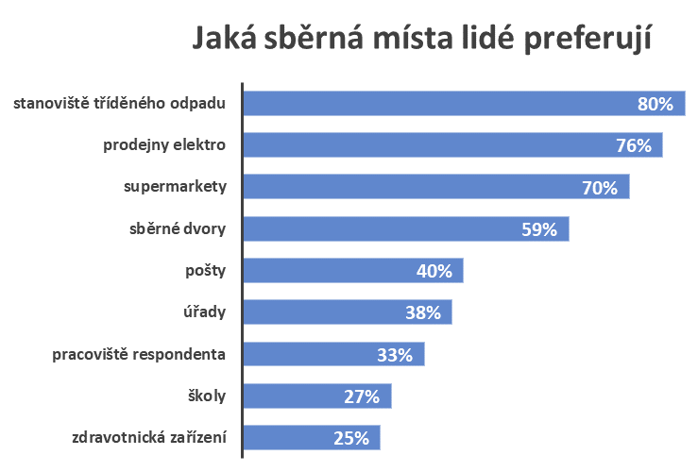
„Akceptovatelná dochozí vzdálenost (viz graf) se podstatně prodloužila. Mezi nejvíce preferovaná sběrná místa patří stanoviště kontejnerů na tříděný odpad, prodejny elektro a supermarkety,“ shrnuje Zuzana Adamcová ze společnosti EKOLAMP, která se zabývá zpětným odběrem a recyklací vysloužilých světelných zdrojů a dalších elektrozařízení.

Domácnosti a firmy za poslední rok sebraly a k recyklaci předaly 719 tun světelných zdrojů, ve kterých je odhadem 24 kilogramů rtuti. „Právě kvůli rtuti je třeba úsporky odevzdávat k recyklaci. Zmíněné množství by teoreticky mohlo ve volné přírodě znečistit vodu v objemu téměř dvou slapských přehrad,“ dodává Zuzana Adamcová.

Přestože se bilance sběru světelného elektroodpadu dlouhodobě lepší, v nedávném průzkumu 33 procent domácností přiznalo, že vysloužilé kompaktní zářivky či LED žárovky vyhazuje do popelnice s ostatním odpadem.

Nejpilnější jsou Středočeši a lidé z jihu Čech a Moravy
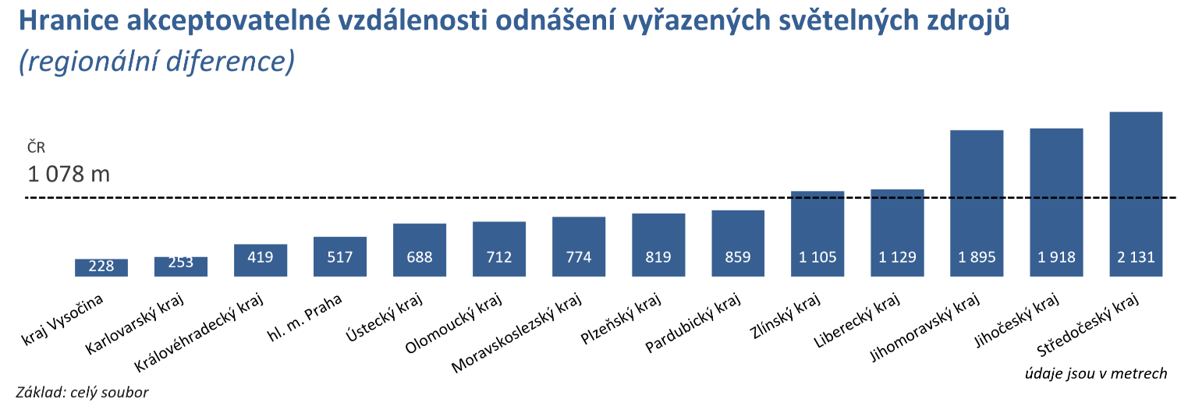
Ekologické chování se v jednotlivých regionech zásadně liší. Nejpilnější jsou lidé ze Středočeského kraje, kde jsou ochotni urazit více než dva kilometry. Naopak jen téměř desetinu této vzdálenosti jsou ochotni překonat lidé v kraji Vysočina.

„Jih Čech a Moravy je na špičce hodnocení ekologického chování dlouhodobě. Naopak na chvostu se v posledních letech umístily kraje Karlovarský a Ústecký. Špatné umístění Vysočiny je pro nás překvapením, pro které nemáme rozumné vysvětlení. Tento kraj totiž vždy patřil spíše mezi ty ekologicky progresivní,“ konstatuje Zuzana Adamcová.

Sběrná místa jsou přístupná všem, je jich přes 4400
Předat světelné zdroje k recyklaci je možné prostřednictvím více než 4400 sběrných míst. „Vysloužilé kompaktní zářivky lze odevzdat ve sběrných dvorech, obchodech s elektrem či u prodejců světelných zdrojů. Malé sběrné nádoby jsou také rozmístěny velmi často v supermarketech i nákupních centrech, na obecních a městských úřadech,“ shrnuje Zuzana Adamcová. Nejbližší sběrné místo je možné dohledat na www.ekolamp.cz nebo pomocí mobilní aplikace „Kam s ní?“, která je dostupná pro platformy Apple (iOS) a Android.

S recyklací elektrozařízení pomáhá i nová mobilní hra Zrecykluj to! Jejím cílem je zábavnou formou širokému publiku vysvětlit, že elektroodpad nepatří do popelnice, ale na sběrné místo, odkud se dostane k recyklaci. Hra je nyní ke stažení zdarma pro platformy Apple (iOS) a Android.

Odkazy ke stažení:
App store Google play
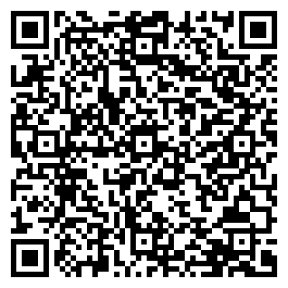
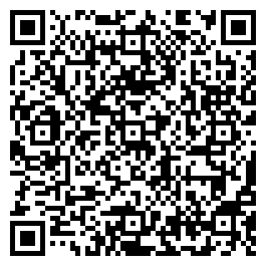

POZNÁMKA: Výzkum pro společnost EKOLAMP provedla výzkumná agentura Markent formou interview mezi 1241 respondenty ve věku od 18 do 64 let z celé České republiky.

Více informací poskytne:
Jan Hlaváč, mediální zástupce společnosti EKOLAMP
tel.: 777 076 760, jan.hlavac@mediakom.cz

Ing. Zuzana Adamcová, manažerka pro PR & Marketing společnosti EKOLAMP
tel.: 277 775 111, adamcova@ekolamp.cz

O společnosti EKOLAMP s.r.o.
Společnost EKOLAMP je neziskový kolektivní systém pro zpětný odběr elektrozařízení. Zdarma poskytuje služby sběru a recyklace jak firmám a institucím, tak i běžným občanům. Kolektivní systém EKOLAMP sdružuje výrobce a dovozce elektrozařízení, za které plní jejich zákonné povinnosti týkající se sběru elektroodpadu. Za tímto účelem buduje po celé České republice širokou síť sběrných míst a zajišťuje sběr a svoz použitých elektrozařízení a jejich zpracování včetně následného využití materiálu a odstranění zbytkových odpadů. Více informací na www.ekolamp.cz.

